Опорний заклад «Загальноосвітня школа І-ІІІ ст. с.Суходоли»

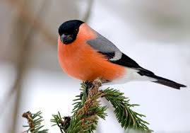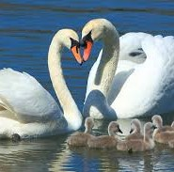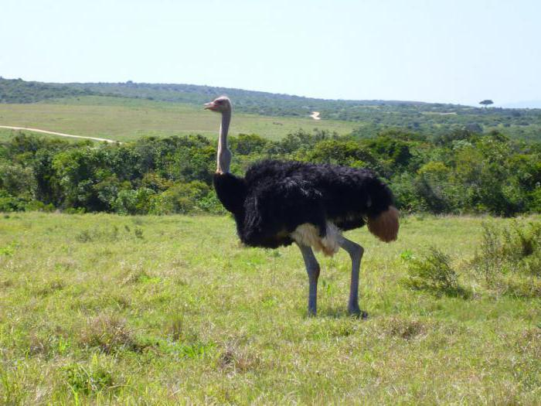

Різноманітність і поведінка птахів

Урок для учнів 7 класу

Виконала: Кожуховська Ірина
Володимирівна, вчитель біології
Тема : Різноманітність і поведінка птахів.
Мета: розширити знання учнів про представників класу Птахи, розкрити їх різноманітність, особливості зовнішньої будови та способу життя у зв’язку із пристосуванням до середовища існування; надати уявлення про класифікацію птахів; виховувати морально –етичне ставлення до птахів та всього живого на планеті Земля, елементи екологічного народознавчого виховання; формувати інтерес до знань, розвивати творчі здібності дітей, уміння працювати з додатковою літературою; розвивати вміння спостерігати за об’єктами живої природи.
Тип уроку: урок засвоєння нових знань
Обладнання: Схеми, фотографії, мультимедійні засоби, опудало чайки, ілюстрації, картки, підручник.
Хід уроку
І. Організаційний момент.
ІІ. Мотивація.
Сьогодні ми повинні відновити в пам’яті практичні і теоретичні знання, набуті під час вивчення теми «Птахи».
У Василя Сухомлинського є вислів: «Учити дитину бачити, розуміти, відчувати серцем… - це, мабуть, квітка в саду, яка найтонше пахне, і'мя цій квітці – виховання почуттів».
Я запрошую вас, дорогі діти, у світ найцікавіших відчуттів і спостережень, які тільки існують на нашій планеті Земля.
Мені зірка відкрила секрет
І на вушко шепнула здаля:
«Є на світі багато планет,
Та найкраща планета – Земля!»
- Поясніть думку автора вірша.
- Які докази можна навести, що людина запозичила із живої природи для розвитку будь-яких галузей науки й техніки на основі спостережень?
І ось на сьогоднішньому уроці: «Різноманітність і поведінка птахів» я запрошую вас зазирнути у чудову країну птахів України і світу. (Запис теми уроку у зошитах)
- Що ви очікуєте від уроку?

Тож метою нашого уроку є:

Знати:
- Види птахів різних екологічних груп.
- Особливості зовнішньої будови птахів різних рядів та екологічних груп у зв’язку із середовищем існування.
Уміти:
- Наводити приклади птахів, поширених у нашій місцевості.
- Розпізнавати найпоширеніших птахів свого регіону в природі.
- Спостерігати та описувати їх поведінку.
ІІІ. Вивчення нової теми
Світ птахів – невід’ємна частина природи нашої планети. Птахи пристосувались до життя в різних екосистемах, стали важливими ланками ланцюгів живлення.
Робота у зошиті.
Систематика птахів:
Царство Тварини
Підцарство Багатоклітинні
Тип Хордові
Підтип Черепні
Клас Птахи
Надряд Безкілеві:
- страуси та ківі
Надряд Пінгвіни:
- пінгвіни
Наряд Кілегруді:
- ряд Куроподібні.
- ряд Гусеподібні.
- Ряд Дятли
- ряд Соколоподібні
- ряд Совоподібні
- ряд Лелекоподібні
- ряд Сивкоподібні
- ряд Горобцеподібні
- ряд Журавлеподібні
- Для опрацювання теоретичного матеріалу за текстом підручника параграф 46 (с. 203-208) об’єднаймось у пари за назвами рядів птахів.
- Пінгвіни.
- Страуси.
- Куроподібні.
- Журавлеподібні.
- Горобцеподібні.
- Соколоподібні та Совоподібні.
- Гусеподібні.
- Дятли.
- Сивкоподібні.
- Картки з завданнями. Робота у зошитах.
План
Виявіть:
- Види птахів певного ряду.
- Місце існування.
- Особливості будови, риси пристосованості до певних умов існування.
ІV. Випереджувальне завдання. Розповісти про птахів - символів України.
- Птахи – символи України.
- Способи приваблювання птахів.
Як символ свободи і гордовитості найбільш улюбленими в Україні були птахи: сокіл, орел, лебідь і чайка. Живі символи України – лелека, зозуля. Соловейко. Ластівка.
З особливою симпатією ставились в народі до лелеки, який є своєрідним оберегом України. Птах цей – символ миру, достатку, щастя, добра, материнства – оспіваний у піснях, поетичних творах. Гніздиться він завжди біля людей ф вважається священним птахом, який дарує щастя і є охоронцем роду. Лелекам на Україні завжди раді. У народі кажуть: «Лелеки на крилах приносять весну». З їх появою хлібороби починали висівати ярі культури, садили городину.
Український народ дуже співочий. Як оповідає давня легенда, соловейко колись уявно жив не в наших землях, а десь далеко за морем. Якось довелось йому пролітати над Україною і почути пісні її народу. Зачарований тим співом, соловейко привів із собою в Україну все пташине плем’я. А солов’їні пісні – то переклад на пташину мову пісень нашої України.
Учитель:
Зозуля – символ довголіття, послана Богом, щоб рахувати кожній людині роки.
Ластівка – символ родинної злагоди й багатства.
В Українській творчості багато авторів описують українську землю, її красу, а заразом птахів.
Хто автор цього вірша?
Світає, край неба палає,
Соловейко в темнім гаю
Сонце зустрічає.
(Т.Г. Шевченко)
А хто знає щедрівку, в якій згадується зозуля?
Ой, сивая тая зозуленька,
Щедрий вечір, добрий вечір,
Добрим людям на здоров'я.

А які ви знаєте способи приваблювання птахів?
Приваблювати птахів можна різними способами. Найкращий – це створення сприятливих умов для гніздування, охорони та підгодовування.
На окультурених територіях кількість гніздових птахів невелика (до однієї пари на гектар), Що зумовлюється незначною кількістю природних дупел у садах і парках, де їх замазують цементом. Саме в таких місцях птахи потребують допомоги. Розмноження – найголовніший період у ручному житті птахів. Від нього залежить кількість залишеного потомства, особин, здатних знищувати шкідників сільського і лісового господарств. Ось чому людина зацікавлена у створенні для птахів найсприятливіших умов у період гніздування.
Сьогодні найкраще приваблювати птахів з допомогою штучних гніздівель. Вони є місцями відпочинку птахів як удень, так і вночі. Особливо велике значення мають штучні гніздівлі під час снігопадів, дощів, ожеледиці, сильного вітру і великих морозів. У шпаківнях та синичниках, гарбузових гніздівлях із кошика охоче поселяються різні птахи. Але недостатньо тільки вивісити штучні домівки, треба враховувати біологію птахів. На певній території треба розвішувати різного типу гніздівлі для різних птахів. Не можна часто заглядати, щоб не турбувати птахів. Необхідно підгодовувати птахів, що сприяє їхньому виживанню в несприятливу пору року, адже багато птахів гине від нестачі корму. Бажано, щоб у годівниці був пісок для перетирання корму в шлунку.
У приваблюванні й підгодівлі птахів повинні брати активну участь учні шкіл. Про охорону птахів необхідно пам’ятати завжди і стежити за тим, щоб ніхто не руйнував їхніх гнізд, не здіймав галасу в місцях гніздування, не наближався до пташок, які насиджують яйця.
(Демонстрація різних видів годівниць, які учні виготовили на уроках з трудового навчання)

- Подумайте, які зміни в житті птахів лісу відбудуться, якщо:
- Проведена санітарна вирубка дерев?(Зменшиться кількість дятлів та інших птахів-дуплянників)
- Знешкоджені хижі птахи. (Збільшиться кількість гризунів і хворих птахів)
- Проведена обробка інсектицидами. (Зменшиться кількість комахоїдних птахів)
- Користуючись малюнками підручника і з допомогою інформаційного матеріалу, назвіть ознаки пристосованості птахів до умов довкілля.
- Ліс;
- Узбережжя, відкриті ділянки прісних водойм
- Степи, відкриті повітряні простори
V. Презентація дослідження гніздувань лебедів на околиці с. Дігтів. (робота відзначена обласною грамотою)
VІ. Демонстрація видів птахів і прослуховування їх співу.
VІІ. Підсумок уроку.
Девіз цього етапу уроку: «Якщо людина добре серце має, вона йде у світ добро творить».
Висловіть думку про своє ставлення до птахів на всій планеті.
VІІІ. Домашнє завдання.
Вивчити за підручником різноманітність птахів. Скласти міні-твір «Моя улюблена пташка» з використанням опорних термінів розділу «Клас Птахи».

